语言的实际运用——图表题
1. 仔细观察，右边的漫画，说说漫画的含义（说两层）（4分）
①____________________________________
______________________________________
②____________________________________

2. 归纳下面的数据材料，用比较说明的方法，补充表述调查得出的结论。（2分）
根据调查发现，下面四对法官，公众认同的比例为：
头脑快 为人和气 |  | 威严 亲切 |  | 知识广博 有专门知识 |  | 高学历 经验丰富
47.91% | 17.12% | 31.29% | 35.90% | 34.98% | 32.19% | 12.31% | 54.73%
这项调查表明，中国人对法官形象：

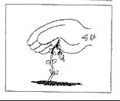
3. .看右面一幅漫画《呵护》，请用简洁的语言，写出一个既能概括漫画寓意又能给人以启迪的句子。（2分）

4.长沙市某中学对该校300名高一学生采用无记名投票的方式,就“2004年感动中国人物评选”和“超级女声”两大电视节目进行调查，统计结果如下：
情况 | 2004年感动中国人物评选 |  | 超级女声
 | 喜欢 | 不太关注 | 喜欢 | 不太关注
原因 | 事迹很感人  很受教育 | 与自己的关系不大 | 有趣能表现个性 | 品位不高
人数 | 91 | 209 | 245 | 55
比例 | 30.3％ | 69.7％ | 81.7％ | 18.3％
(1)请概括说明统计表反映的情况。
答：
(2)以上调查结果说明了什么问题?请简要回答。
答：
5.下面是一份对200名初中生课外阅读的调查情况表，请根据这个调查情况，回答后面的问题。（4分）
初中生课外阅读情况调查统计表
阅读内容 | 人数 | 百分比
卡通画 | 112 | 56%
时文杂志 | 32 | 16%
武侠小说 | 30 | 15%
文学名著 | 26 | 13%

⑴从表中数据可以得出一个结论，即 ：

⑵看了这一统计结果，你对同学的建议是：

6.在社区阅览室里，大家被一组饶有趣味的漫画吸引住了：
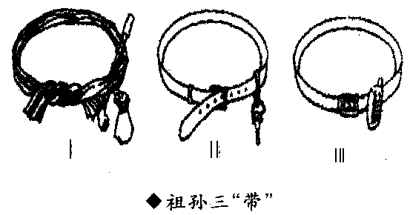
⑴请你依次简要说明这三幅画的内容。（3分)
答：
(2)这组漫画的寓意是什么?(1分)
答：

7.用文字说明左面这幅漫画所要传达的意思。
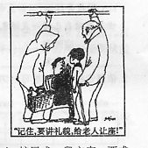
8．根据下面提供的图表和文字
写一则一句话新闻。要求不超
101800
过35个字。（2分） 产值：万元
我们澧县是一个农业大县，
90990
地域广阔，自然资源丰富，生
77008
82991
产条件优越……2000年被定为
76506
国家高科技农业示范区。

2000 2001 2002 2003 2004 （年）

9．下面这幅人民教育出版社的标志图，说说这幅画所蕴含的意思。

（2分）
答：

10．请你发挥大胆合理的想象，用右边所给的六个图形构成一幅有意义的图案，并用恰当的文字对图案进行创意说明。
(提示；①图案设计在右边方框内；②所给图形的大小、方向均可变化，但数量不得增减)

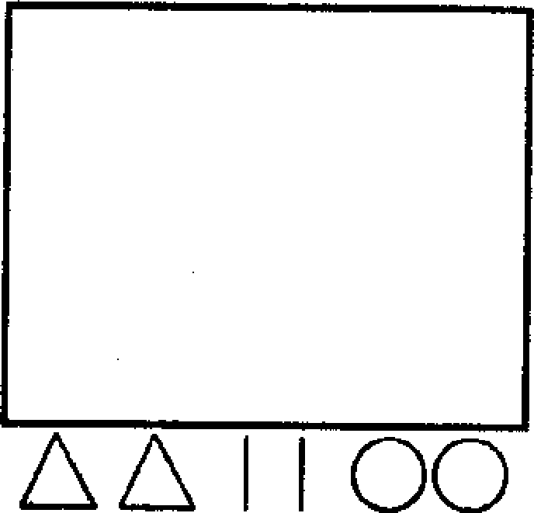 创意说明：

11．下图反映的是某地2001年以来接受中央财政为农村贫困中小学免费提供教科书的拨款情况。请用简洁的语言概括其特点。（2分）
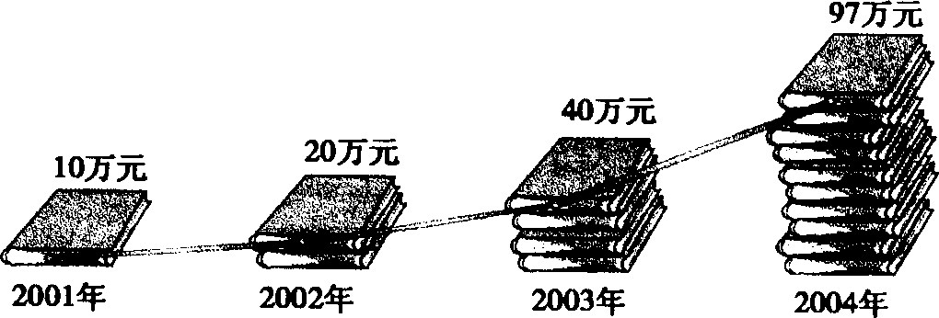
12. 阅读表格，按要求回答问题。(3分)
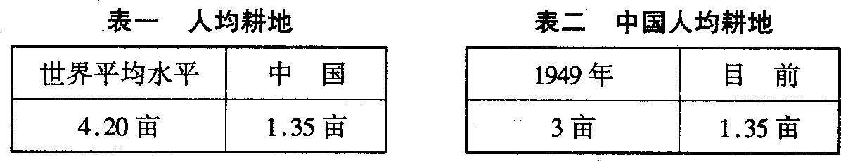
(1) 表一得出的结论： 。
表二得出的结论： 。
(2)你的感受： 。
13. 仔细观察下面三幅图片，结合图后的【说明】和你所了解的知识，写出你思考的结果。
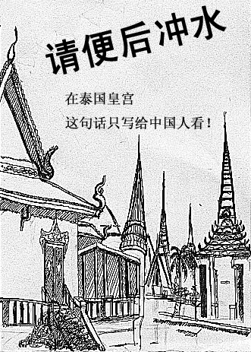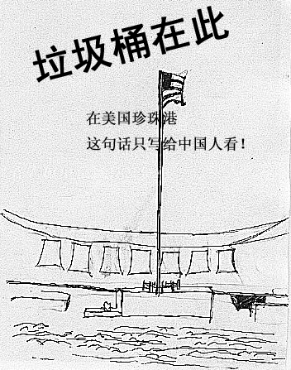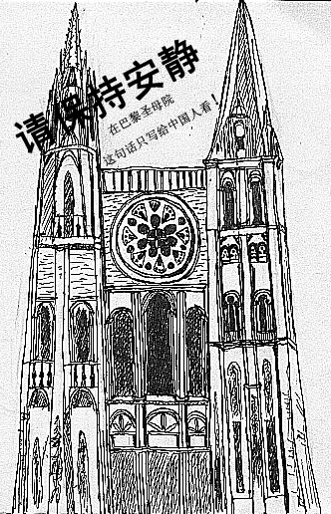
【说明】图一是泰国皇宫洗手间的一句中文告示：请便后冲水！图二是珍珠港景区美国人特意在垃圾桶前写下中文告示：垃圾桶在此！图三是巴黎圣母院的一则中文告示：请保持安静！
据说，这是他们专门写给中国人看的，而其他国家的游客没有这种“礼遇”。

参考答案：
1．①学生负担较重 ②可怜天下父母心
2．要求头脑快，亲切，有广博知识和丰富经验胜过要求为人和气、威严、有专门知识和高学历。
3．示例：遮风挡雨固然是一种爱护，而过分溺爱反而会适得其反。(符合要求即可)
4．(1)喜欢“超级女声”的学生远多于关注“感动中国人物评选”的学生；或两大电视节目学生更喜欢“超级女声”。也可以用数字说明。
(2)对不同电视节目的关注反映了青少年不同的价值取向。或学生更关注“超级女声”是因为这一节目更符合青少年的心理特征或因为“超级女声”为青少年提供了展示个性的平台。符合大意即可。
5．⑴大多数初中生课外阅读喜欢看卡通画而不喜欢阅读文学名著
⑵开放性试题，言之有理即可。
6．(4分)(1)每幅图概括准确，各得1分。参考答案如下：图I画了一根别着一副旱烟袋的布腰带。图II画了一根挂着一把钥匙的皮带。图Ⅲ画了一根挂着一个手机的皮带。(2)反映了人民群众生活水平不断提高。(1分。意思同即可)
7．父母是孩子最重要的老师，对子女的教育不能只停留在语言上，要用实际行动 教育孩子，身教重于言教。
8．澧县自2000年被定为国家高科技农业示范区后，农业总产值连续五年逐
步提高。9．略
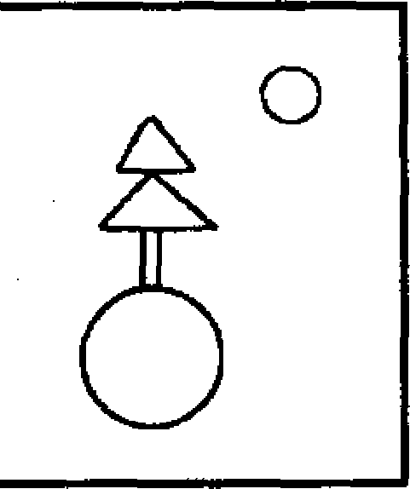
10．示例：地球上的最后一棵树
创意说明：该图案二个“△”重叠与“||”构成一株小树，小树下面的圆圈表示地球，右上角的圆圈表示太阳。整个图案表明由于人类的滥砍滥伐，致使森林大面积减少，并由此带来了严重的生态问题。该图案呼吁我们：保护森林资源刻不容缓。
11.①2001年接受拨款10万元，2002年、2003年分别是前一年的两倍，2004年是前一年的2.425倍（或：两倍多）。
②2002年、2003年接受拨款每年在前一年的基础上翻一番，2004年超出前三年总和。
评分标准：答出前三年增长情况，得1分；答出2004年增长情况，得1分，共2分。意思对即可。如仅答出逐年增长的意思，得1分。
12. (1)中国人均耕地远远低于世界平均水平。中国人均耕地呈锐减趋势或中国，
均耕地与1949年相比减少(意思接近即可) (2)我们必须大力保护耕地控目
人口增长(答案接近一点即可)
13. 意对即可。答案有两个要点：一是结果，一是原因。答到一点给2分。例：在国外的一些公共场合，一些中国人不注意卫生（1分）、文明（1分）的习惯，以致受到特别提醒（2分）。如把结果理解成提醒不懂英文的中国人等，只要合理，可得2分。

